

点型感温火灾探测器

JF-W302A-Ex

使用说明书

四川久远智能消防设备有限责任公司

目录
1 概述 1
1.1 产品特点 1
2 工作原理 1
3 型号的组成及其代表意义 1
4 性能参数 2
5 安装调试 3
5.1 安装说明/步骤 3
6 故障分析与排除 4
7 注意事项 5
8 保养 5

JF-W302A-Ex点型感温火灾探测器

使用说明书

（使用产品前，请阅读使用说明书）

1 概述
JF-W302A-Ex点型感温火灾探测器（以下简称探测器）是四川久远智能消防设备有限责任公司开发的本安型感温探测器，该产品可对安装环境的温度快速变化做出响应报警，具有较强的抗干扰能力。
该产品按照国家标准GB 4716-2005《点型感温火灾探测器》、GB/T 3836.1-2021《爆炸性环境 第1部分: 设备通用要求》和GB/T 3836.4-2021《爆炸性环境 第4部分：由本质安全型“i”保护的设备》中有关规定制造生产。防爆标志为Ex ib ⅡC T6 Gb，它适用于 1区、2区，含有IIA～IIC类，T1～T6爆炸性气体混合物场所。

产品特点
- 内置自主研发的专用于消防行业的朱鹮微处理器，探测器对自身采集到的数据进行存储和分析。
- 定温报警功能。
- 采用玻璃封装温敏电阻，对温度响应速度快。
- 有实时输出温度值功能，可以通过控制器查看现场的温度变化曲线。
- 稳定性高，抗静电、抗灰尘附着、抗电磁干扰、抗腐蚀。
- 抗潮湿能力、抗环境温度影响能力强，可适应不同气候环境的要求。
- 采用 SMT 表面贴装工艺。
- 采用消防二总线技术，无极性要求。

工作原理
感温探测器由热敏电阻及相应的放大处理等电路组成。热敏电阻是一种具有温度敏感性的半导体电阻，阻值随温度的变化而变化，当温度达到设定报警阈值时电路会发送报警信号。

3 型号的组成及其代表意义

4 性能参数

环境特性
工作温度 | -10～+50℃
贮存温度 | -10～+55℃
相对湿度 | ≤95%（无凝露）

防爆特性
防爆标志 | Ex ib IIC T6 Gb
防爆合格证号 | CNEx23.5047X
电气特性
工作电压 | 总线24V，控制器提供
监视电流 | ≤520uA（总线24V）
报警电流 | ≤620uA（总线24V）
确认灯 | 监视状态瞬时闪亮，报警常亮（红色）
通讯特性
线 制 | 二线制，无极性
编址范围 | 1-200
编址方式 | 电子编码器
最远传输距离 | 1000m（RVS2×1.5mm²）

探测器类别
A2
兼容性
JF999系列控制器
认证特性
消防认证、防爆认证
执行标准
GB/T 3836.1-2021《爆炸性环境 第1部分: 设备通用要求》
GB/T 3836.4-2021《爆炸性环境 第4部分：由本质安全型“i”保护的设备》
GB 4716-2005《点型感温火灾探测器》

5 安装调试

5.1 安装说明/步骤
- 外形及安装尺寸如图1所示，单位：mm。
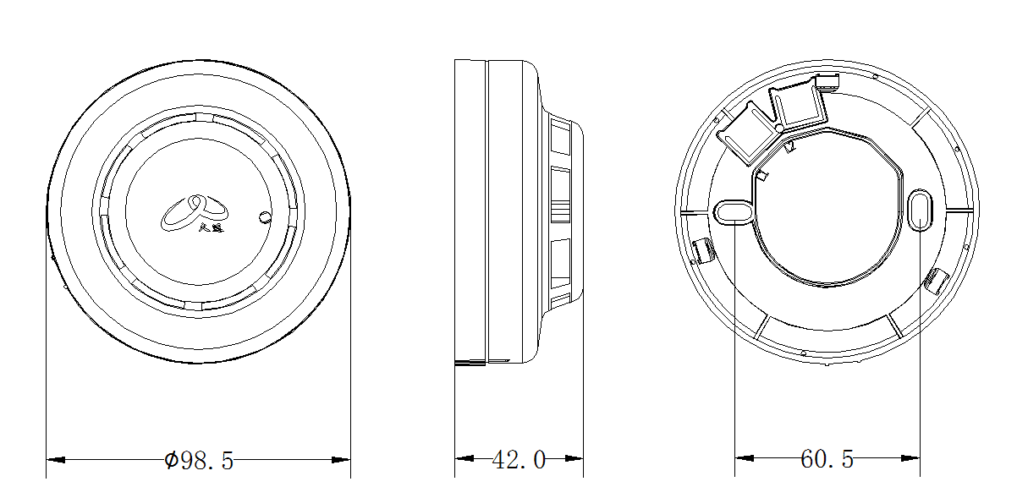
图1 外形及安装尺寸图
- 安装与接线
安装应严格遵守GB/T 3836.15-2017《爆炸性气环境 第15部分：电气装置的设计、选型和安装》的有关规定。

- 安装程序、方法及注意事项
- 将探测器底座用 2只 M4的螺钉紧固在预埋盒上；
- 采用 2×1.5mm²导线，将回路两总线 L1、L2 分别接在端子 L1 和端子 L2 上，接线不分极性；
- 用编码器对探测器写入地址（1-200）；
- 将探测器嵌入底座，然后按顺时针方向拧紧即可；
- 安装时宜带手套操作，以保持探测器外壳清洁。
- 安装图例：
本安型接线图
……………………..............
危险区
安全区
控制器
安全栅
探测器

[Ex ia Ga]ⅡC
Ex ibⅡC T6 Gb

Ui:＋28VDC Ii:93mA  Ci:0.01uF Li:0mH Pi:651mW | Uo：＋28VDC Io：93mA  Po: 651W Um: 250VAC/DC
安全栅与探测器之间连接电缆的分布参数应满足:
Cc≤Co-Ci Lc≤Lo-Li Ui≤Uo Ii≥Io Pi≥Po
注：Uo:安全栅最高输出电压 Io:安全栅最大输出电流
Po:安全栅最大输出功率 Co:安全栅最大外部电容
Lo:安全栅最大外部电感 Ui探测器最高输入电压
Ii:探测器最大输入电流 Pi:探测器最大输入功率
Ci: 探测器最大内部电容 Li: 探测器最大内部电感
Cc:连接电缆最大允许分布电容 Lc:连接电缆最大允许分布电感

6 故障分析与排除

故障现象 | 原因分析 | 排除方法 | 备注
巡检灯不亮 | 未开通电源 | 打开电源
巡检灯不亮 | 接触不良 | 重新接线
巡检灯亮，报故障 | 现场部件有重号 | 使用专用编码器对现场部件重新编码
不能登记 | 探测器未编码 | 使用专用编码器对现场部件编码
不能登记 | 编码地址范围错误 | 参照编码器说明书重新编码
上电报火警 | 现场部件有重号 | 使用专用编码器对现场部件重新编码

7 注意事项
- 潜在静电电荷危险，探测器在正常使用、维护和清洁时避免由静电电荷引起点燃危险，使用在爆炸性环境中时，不应触碰和擦拭设备.如必须擦拭，触碰，则应在通风良好，无气体泄漏的场所进行,并用拧干的湿布擦拭外壳，严禁用干布擦拭外壳！
- 不允许随意更换影响防爆性能的元器件或结构。
- 安全栅须取得防爆合格证，按照使用说明要求使用。

8 保养
- 定期进行热吹风加热试验，建议每半年一次
- 根据GB 29837-2013《火灾探测报警产品的维修保养与报废》相关规定，产品使用寿命一般不超过12年，特殊应用环境需要厂家指导确认。

联系我们


四川久远智能消防设备有限责任公司
地 址：四川省绵阳安州工业园区创业路4号
邮 编：622650
服务热线：0816-4682123 4682119
传 真：0816-4682123
网 址：www.jyznxf.com

